ОСНОВЫ ФОРМИРОВАНИЯ ЧЕЛОВЕЧЕСТВА.

Часть 1.
Автор: НИИ Центр Упреждающих Стратегий
http://www.salvatorem.ru/Б.В. Маков, А.М. Хатыбов.

АРХИВ ИСТИНЫ

Часть 1. ЭКОНОМИЯ ЧЕЛОВЕЧЕСТВА

Комментарий для начинающих.

СОДЕРЖАНИЕ

Публикуется с разрешения НИИ «ЦУС».
Здесь размещен оригинальный текст вступления к ОФЧ и краткий комментарий со ссылками на первоисточники к специфичным терминам, словам и выражениям. Составил : Ю.В.Очеретянный

АННОТАЦИЯ

Представленный материал не претендует на полноту изложения, но позволяет с иной точки зрения рассмотреть вопросы, связанные с основами существования Человечества. Материал даётся в кратком изложении с учётом и в рамках дешифровок, получаемой нами (НИИ «ЦУС») текстовой и иной информации, как разъяснительных и примененных для проведения необходимых расчётов на сей час и на будущее.
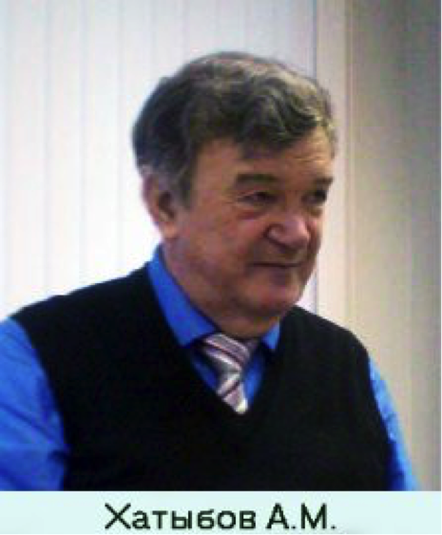
(Обратите пристально внимание на слово ДЕШИФРОВКИ – и это действительно так, они были получены с помощью программного продукта, созданного русским ученым А.М. Хатыбовым осенью 1995, который позволяет производить дешифровку всей информации от истинной Системы Управления Земли (СУЗ), как пояснительная база для анализа текущей ситуации и для проведения определённых расчётов по «просьбам» Системы Управления Первое знакомство Александра с ней состоялось в 1995 году, когда экран компьютера, на котором он трудился, развернулся т.е. был развёрнут «невидимой силой» на 180 градусов и появилась бегущая строка с текстом, который нёс в себе информацию. Данные предоставлялись Системой Управления Земли . За 1992-1998 годы было «принято» и произведена расшифровка 1652 текстов и в то же время передано 772 текста. Дешифровка текстов «производилась» с помощью метода «Калейдоскоп» узнать больше и еще – Ю.В)
Так, как проводимые и крайне необходимые расчёты противоречили устоявшимся постулатам современной науки узнать больше, обучение шло последовательно с нарастанием в нагрузке по объему и осознанию. В первую очередь, была дана инструментальная база, позволившая осознать истинные принципы построения Пространства и Времени. Современная наука, включая даже весь практицизм «шаманов от константовой лженауки» и им равных, этой инструментальной базой не располагает.
( Инструментальная база Новых Знаний включает в себя:
-создание специальных формул, физика атомных структур, музыкальная таблица химических элементов и т.д.;
-математика «Калейдоскоп» — 18-осевая теория симметрии (18 осей + 6 трансляций);
- Законы движения Максима
-теория простых чисел для формирования частот живой клетки;
-золотое сечение: фито-функции золотого сечения как основа формирования живой клетки (2 тома);
-разработка специальных формул для небесной механики (пример: значение y = cos(x) для значений 1> x => 0.999999...);
-таблица атомных структур и так далее.
Монографии:
Холодный ядерный синтез — 8 томов.
Философия математики — 1 том.
Золотое сечение — 2 тома, 4 приложения, в том числе Фито-функции клетки.
Инструкция по банному делу — 6 томов, 1 приложение.
Система Управления — 3 тома, приложение 1 — поступившие тексты, приложение 2 — ответы. Общий объём печатного материала (кроме расчётов) — 16.5 тыс. страниц.
Все материалы и инструменты исследования ныне являются стратегически важными для России, ограниченного доступа и не подлежат открытой публикации и тиражированию, особенно, в условиях «открытых рыночных отношений» и всех их неуправляемых и негативных последствий при переходе на условия новой Программы узнать больше - Ю.В.
Концептуальная власть¹, информационное пространство, формы и принципы формирования и существования Мозга являются одним целым, а любая власть, если она считает себя таковой, должна неминуемо и непременно обеспечивать и сопровождать исполнение управляемым ею социумом всех Программных функций, предписанных извне. В противном случае она, безусловно, будет заменена, может быть и со всей отстроенной ею структурой социума.
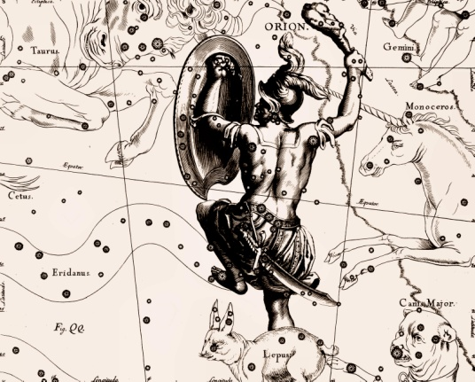
(ПРЕДПИСАННЫХ ИЗВНЕ означает, что наша планета имеет Систему Управления Земли (СУЗ), которая выполняет программы ПОПЕЧИТЕЛЬСКОЙ Надсистемы - в данный событийный момент ею является Звездная Система Орион. Наша планета Земля входит в более сложную солнечную Систему и является частью её системы управления, некогда внедрённой Надсистемой для защиты жизни от случайных факторов. Человеческая цивилизация УПРАВЛЯЕМА. До настоящего времени известны две такие системы: Родная и интервентская Системы управления Земли узнать больше. (С 2011.04.24 на Земле произошла смена Системной власти — отключена Интервентская СУЗ и вновь включена Родная СУЗ). Система Управления Земли включает несколько Комплексов Управления, стационарные системы контроля и Объекты (НЛО). Всё это взаимосвязано не только между собой, но и с Солнцем, Луной, спутниками планет. Цель Системы Управления — СОЗДАТЬ БИОСТРУКТУРУ, полностью отвечающую требованиям Программы Надсистемы. Нет комплексного сопровождающего управления со стороны Системы Управления, – нет никакой жизни на Земле! Это обязательное условие существования жизни выражено нами пока только лишь по одному признаку, – обязательности в наличии управления, как такового– узнать больше – Ю.В.)

ВВЕДЕНИЕ

Есть ли у Человечества Будущее?
Можно верить или нет, но многие люди все в большей степени начинают задумываться в последнее время о том, что развитие нашей Земной цивилизации проходит под неким «неусыпным оком Вселенского Разума».
Как к этому относиться? Часть истины в этом имеется. Стоит ли отвлекать свое внимание в наше непростое время на такие «безумные» измышления? На этот вопрос каждый ответит себе самостоятельно, а зависит это от влияния целого ряда факторов, время воздействия которых на суть всего происходящего пришло.
Управляемые процессы старой Программы завершены.
Вектор Целей² по сопровождению исполнения явлений, действий и событий «принудительно» досрочно завершен и «программно ликвидирован».
(Начало разрушения Интервентской Системы было положено 25 октября 1985 года одновременным землетрясением в Италии, Израиле, Австралии, (это была ликвидация серверов-хранителей программ) и доведено до полной стерилизации в среде управляемого функционирования объектов и комплексов к сентябрю 2010 года. – узнать больше- Ю.В.))
Прекратили свое функционирование все Комплексы и Системы в прежнем программном формате.
(Системные программы интервентской цивилизации Эбров из «Звездной Системы Большой Медведицы» :
- Энергобиогенезис клетки плоти
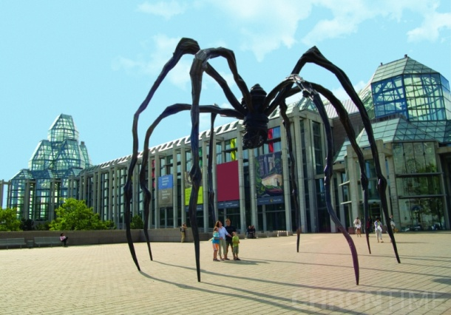
- Развития генотипов мозга
- Реинкарнация
- Сила денег (ритуально символизирована распятием И.Христа)
- Сила власти (Революционизм; Воинствующий фашизм и Разрушительный демократизм)
- Властный реваншизм
- Формирование «Золотого миллиарда»
- Формирование «Золотой миллиона»
- Формирование Третьей мировой Войны (с августа 2012 года), как заложенной ранее в программном событийном процессе функции по ликвидации всех индивидов, не относящихся к 4ХХ генотипу мозга,
- Новые русские…. закончена в 1990 году
- 500 летняя 1500г. – 2000г. (озвучена Нострадамусом)
- Космополитизм , как 600 – летняя программа полностью завершена в 1999 году.
Было запланировано – поднять уровень, ранее уничтоженного мозга Человека, до октав гармоничного совмещения с мозгом интервентов (пауков). Далее, внедрить мозг интервентов в «рубашку человека» (физическое тело - плоть), создать и сохранить особей такого генотипа мозга в количестве «Золотой миллион», придать им в подчинение исполнителей с генотипом мозга 44 октавы (из состава «Золотого миллиарда» в количестве 500-600 млн.). Остальных людей должны были уничтожить в 2012 году, как отработанный материал, мешающий их райскому пребыванию и развитию в процессе «вынужденного» плененного движения по направлению созвездия Большой Медведицы (к планете Сур, как своей родной Эбровской базе) узнать больше- Ю.В.)
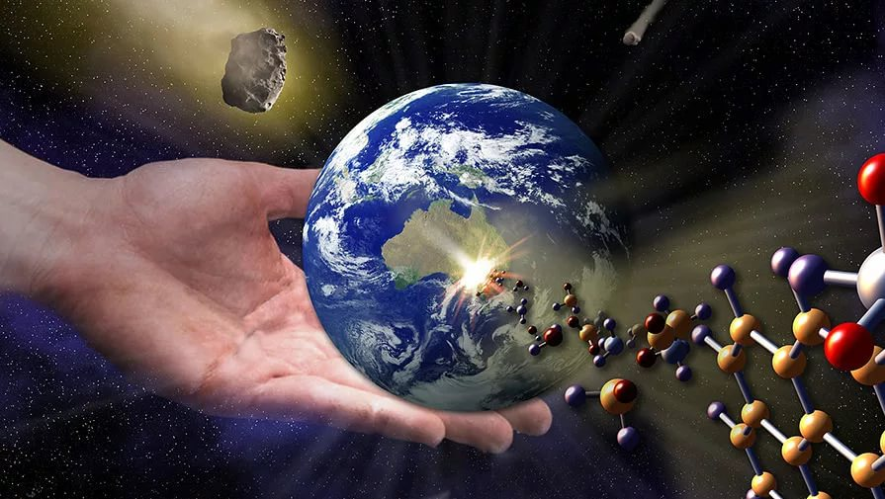
Наступил весьма краткий, но очень насыщенный в явлениях, период подготовки и перехода в активное состояние процесса исполнения новой Программы, особенно в той ее части, где будущее Человечество в прямом и косвенном плане задействовано в явлениях, действиях и событиях совершенно иного формата. Программные установки для управляющих Комплексов и Систем Земли по сопровождению извне, как со стороны Надсистемы, так и Системы для самого указанного процесса исполнения уже завершены.
(Переходный период 2012÷2024 г.г.
….Исторический момент, связанный с исполнением всех программных изменений, в том числе и комплексных изменений окружающей среды. Продолжительность его определена сроком 12 лет, исчисляя от 2011 года. Этапы переходного периода и Вектор Цели будущих событийных процессов проявлены.
Главное– это спасение сохранившегося населения и организация их выживания, освоение новых технологий и всестороннее их внедрение во все отрасли создаваемой новой системы хозяйствования и создание системы Экономики Человечества, информирование населения о Новых знаниях – узнать больше –Ю.В.)
Суждения, предоставленные вниманию, исключают какие-либо цели ревизии, критики или оценки ранее состоявшихся философских теоретических трудов и изысканий по вопросам, связанным с основами построения Общества в рамках старой Программы. Это все не наше и уже не для нас.
Но, продемонстрировать уровень значимости самой Сути Идеологии Концептуальной Власти и ее конструктивную роль при построении «их Общества», является актуальным, даже крайне необходимым в данный переходный момент завершения в формировании Векторов Целей Будущего.
Если личность не может предусмотреть или найти связи между фактами изменяющейся окружающей его действительности, то события, происходящие вокруг, сами по себе, не имеют для него логической и обратной связи с ним. Такая личность (или их группа, масштабы роли не играют) является лишь случайным пассивным созерцателем и второстепенным приложением к происходящему на очень короткий срок своего применения, как предмета или инструмента и не более. Так и происходило в процессах старой Программы (смотри выше). Такое состояние обуславливает не существенную пассивную и паразитирующую функцию, чаще на грани ущербного приговора – быть примененным.
Наша же роль и функция совершенно иные – быть на уровне, в состоянии и способности активной режиссерской роли части или всего происходящего, касательно нас. Мы должны и можем принять активное участие в процессе воссоздания себя заново, чтобы стать Человеками, глубоко осознавшими истинную функцию Человечества на Земле и нашедшими свою истинную роль и место в программных процессах планеты Земля.
(Программное бытие Земли- есть процесс управляемый, т.е. её бытие воплощается через комплексное управляемое бытие всех уровней (октав ) энергий. Это означает, что контроль должен охватывать весь комплекс управляемых процессов бытия энергий. – узнать больше. В соответствии с процессами новой Программы, есть не только подключение новой базисной основы формирования пространств – тетраэдральной, как следующего уровня развития. Дополняющее следствие этому – неминуемая смена такта зарядов для полного (всего истинно родного) диапазона октав энергий Земли и запись информации о следующем шаге в физике, химии, биологии и других направлениях и инструментах истинного познания Мира - узнать больше- Ю.В.)
Быть пассивным инструментом и биологическим материалом планетарного эксперимента чужих режиссеров извне, избравших за нас путь передельного эгоизма, позволявший лишь уничтожать друг друга и видеть основу жизни общества только в материальном производстве – более не для нас. Все это с полным осознанием оставляем для неудачного прошлого, которое с будущим больше не будет иметь каких-либо следственных связей. Интерес к прошлому будет только у историков и для историков.
Если личность способна только брать, а не созидать и не восполнять или не ликвидировать последствия от своего содеянного – она не может быть определена как Человек. Это даже не личность, а управляемое биологическое существо. Оно может обладать только ограниченными автомоторными (привычными) функциями мозга для бытового обустройства и своего временного жизнеобеспечения за счет разрушения гармонии окружающей его среды обитания и дополнительного своего применения, вне его воли и желания, в качестве биологического объекта по планам и программам внешнего управления чужих Комплексов и Систем. Их необходимо называть – Люди.
В такое состояние был загнан Человек при исполнении процессов старой Программы. Более наглядно и целесообразно это можно продемонстрировать в сфере суждений о Политической Экономии, как части Идеологии Концептуальной Власти в рамках старой Программы.
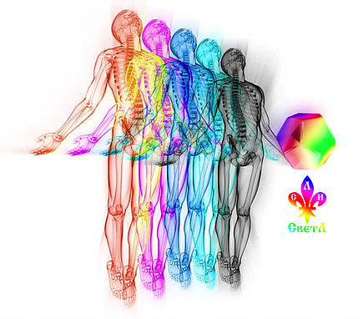
Название науки «политическая экономия» произошло у них от греческих слов: «политейа» и «ойкономия». Слово «политейа» означало «общественное устройство». Слово «ойкономия», в свою очередь, состоит из двух слов: «ойкос» – дом, домохозяйство и «номос» – закон. В общем собирательном замысле это понималось, как законы или правила об общественном устройстве хозяйства (домохозяйства), в дальнейшем экономики. Но именно в сфере общественного устройства хозяйства (экономики), как основного поля искусственно организованных проводимых баталий, на всех исторических этапах и происходило формирование факторов, как базисной основы, влияющей на устройство общества в целом. Именно по этой причине мы рассматриваем вопросы Политической Экономии в первую очередь. В основах формирования Человечества в новой Программе такие определения, как общественное устройство (организация общества, обусловленная определенным уровнем производства, распределения и обмена продуктов, характерными особенностями общественного сознания и традициями взаимодействия людей в разных сферах жизни и охраняемая государством и правом.), а, следовательно, и политическая экономия (наука, изучающая общественные отношения между людьми, складывающиеся в процессе производства, распределения, обмена и потребления жизненных благ. Политическая экономия является составной частью марксизма-ленинизма.) – уже совершенно не приемлемы.
Все базовые определения и дальнейшие суждения на их основе у них в прошлом полностью изолировались от главного субъекта – Человека (Человек – это структура, которая одновременно находится в двух пространствах – в нейтронном (протонное- твердое материальное и видимое глазом т.е. живая плоть) и антинейтронном (электронное – невидимый глазом диапазон частот ) пространствах. Все ощущения сформированы только для нейтронного пространства. Другие связи мозга (с нейтринным - высшим пространством) здесь не рассматриваются - узнать больше - Ю.В.), превратили его в инструмент, в нечто такое, что можно было только применять в чьих-то целях, т.е. для чего-то и для кого угодно, но не для самого Человека. Более того, если в названии экономии для Человечества «традиционно» пытаться применить чей-то иной (кроме русского) язык, то можно заметить, что слово «Человечество» на этих языках приобретает для нас не правильный или абсурдный смысл. Единственным, более приближенным для этого, мог бы быть применен греческий язык, но понятие «человеческая сфера» по нему будет звучать, как «антропоноос» (начиная с 6 буквы, как отдельное слово звучит весьма интересно).
В этой связи умнее будет пользоваться своим родным колоритным более емким по глубине информации русским языком, не ущемляя своего достоинства, а направление это определить, как Экономия Человечества. Само Человечество есть не что иное, как единая структура социальной организации Человека.
Как социальная организация,
Человечество – есть единофункция (система связей), предназначенная для модельного гармоничного объединения, обеспечения и сопровождения по проявлению и полному исполнению функций своего предназначения каждому Человеку.
Человечество есть Подсистема (В Солнечной системе Надсистема - это Солнце, Луна, некоторые спутники планет. Задачи Надсистемы:- контроль такта времени;- передача Программ Системе для реализации. Задачи Системы:- Обеспечить исполнение Программ; - производить постоянный контроль за исполнением Программы. Задачи Подсистемы т.е. Человечества:- исполнять все требования Программы; - правильно реагировать на все изменения, происходящие при исполнении Программы.Подробней – здесь – Ю.В), но это не механизм по применению Человека в общей структуре иерархии программных процессов модели Земля, как нечто второстепенное. Это такая социальная структура, в которую каждый Человек добровольно стремится со всем своим духовным и душевным началом. Устремление это не по причинам и необходимости в выживании, а по причинам своей собственной осознанной профессиональной полезности, т.е. желании отдать все возможное от себя и для всех, ощущая свое первичное начало в социальной организации. Тогда все свое универсальное участие, в том числе и труд, будет им воплощаться с Умом, т.е. с полным устремлением к добросовестности с истинно осознанной им личной функцией, как Человека и как важного элемента всеобщей гармонии жизни на Земле. (Для Земли, в частности, развитие Разума Планеты НЕ МОЖЕТ быть без гармонично развитого Разума Человека как самого факта признания совершенства уровня развития Цивилизации – узнать больше – Ю.В.) Это с одной стороны.
С другой стороны, Человечество – это особое программное состояние Модели Земля. Дело в том, что таким состоянием обладала Земля только до вторжения интервентов.
Ныне это состояние будет восстановлено за время переходного периода в рамках новой Программы (Переходный период 2012÷2024г.г. Исторический момент, связанный с исполнением всех программных изменений, в том числе и комплексных изменений окружающей среды. Продолжительность его определена сроком 12 лет, исчисляя от 2011 года- узнать больше).
«Чело-Вече-Ство» – это определение и уровень такого состояния, которое исходило из следующего истинного осознания уникальной сути триединства обязательной иерархии комплексного самоуправляемого бытия энергий «Надсистема-Система-Подсистема» (смотреть выше):
-«Ство», есть процесс постоянно «сотворяемого или творящего» управления извне со стороны объектов с более высокими октавами энергий, чем у Земли (в настоящее время предельная октава Земли 512) и Вселенского Разума, как Надсистемы (Цивилизационный Кластер группы Цивилизаций «Орион», в которую входит 384 цивилизации, как попечители (кураторы) для нашей звездной системы до достижения уровня октав жизнесопровождения 512 – узнать больше – Ю.В);
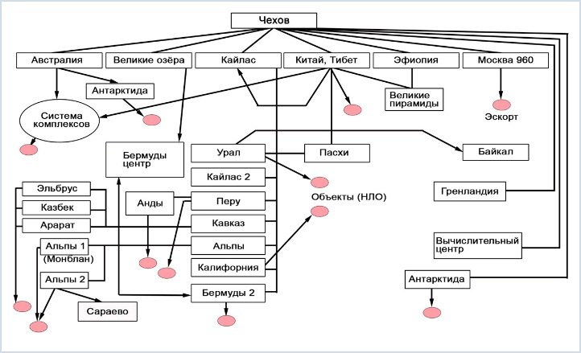
-«Вече», есть соборный Мозг, т.е. сконцентрированная гармония всех управленческих способностей Мозга Земли (СУЗ - Система Управления Земли- искусственно созданная структура управления - узнать больше - Ю.В. ), как (Эксплуатация комплексов, отмеченных красным цветом , остановлена) сложнейшая много комбинированная модельная функция, упорядоченная своей структурной целесообразностью со всеми управляющими целевыми энергоинформационными связями и энергетическими потоками во всех октавах с Надсистемой без гегемонии и антагонизма.
«Вече» – есть развивающаяся Система в гармонии с Космосом;
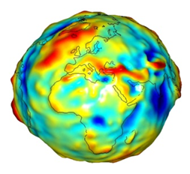
«Чело», есть тело Земли (Искусственная структура с неравномерным распределением массы, общая площадь равна 512.0 млн. кв. км (с учетом поверхностей гор, впадин. Имеет систему жизнеобеспечения биоструктур (18 систем, каждая имеет от 88 до 596 комплексов пирамид – без учета пирамид связи). Человек завезен на Землю 145762 года тому назад – узнать больше - Ю.В.), т.е. сама модель Земля, со всем ее сложнейшим насыщением, но меньшего масштаба, чем Космос и такой же обязательной своей иерархии – «Надсистема-Система-Подсистема».
«Чело» есть Подсистема в модели относительно связей извне (т.е. с СУЗ и попечителями-Ю.В.).
Попустило известить (т.е. с разрешения СУЗ), что Человечество есть особое состояние развивающейся энергоинформационной модели Земля в гармонии с предопределенными ей извне функциями, исходящими от управляющих объектов более высокого порядка.
Не Человечество (как социальное объединение) получило такое название из-за и от Человека (Человек - это самоорганизующийся многоклеточный организм, который представляет собою систему материальных тел: биологическую базу и СУЩНОСТЬ (комплекс параметров и их связи - узнать больше - Ю.В.), а Человек обрел это высокое призвание, потому что Он есть важный фрагмент Человечества, как состояния общей модели, обладающий обширными созидательными функциями высокого уровня и порядка.
На более низком уровне модели – Человек есть Подсистема в Модели Земля. Являясь Подсистемой, Человек формирует социально организованную структуру для обеспечения гармонии между предписанными ему обязательными его функциями и необходимыми условиями их воплощения и необходимого для этого сопровождения.
(сравните вышенаписанное определение Человечества от НИИ «ЦУС» с размещенным в Википедии т.е. Челове́чество — совокупность всех людей, когда-либо населявших мир. Иногда под термином «человечество» подразумевают совокупность ныне живущих людей ссылка)
Могло ли быть состояние «Человечество» в период насильственной интервенции Земли? Конечно же, нет и никоим образом. Временное состояние на весь период эбровской интервенции определялось как «Цион», т.е. более привычное как Сион.
Цион – это разрушение. Поэтому и состояние полностью разрушенной гармонии модели Земля путем антагонистического внедрения агрессивного извне чужими временными целевыми интервентскими процессами, разрушая все ранее существовавшее, и есть Цион (Временное биологическое управление планетой Земля в течении последних 18000 лет Звездной Системой Большой Медведицы (Эбров), как Интервентской Надсистемы - максимальный уровень октав жизнесопровождения 128 – узнать больше – Ю.В.). Это состояние наконец-то остановлено, пошел процесс ликвидации последствий от этого и восстановление прежних состояний.
Прежде, чем судить о формировании Человечества, непременно потребуется конкретно определиться с самим Человеком, его предназначением и его функциями.
Для этого необходимо выйти из состояния ранее предоставляемой нам извне лжи (в рамках старой Программы – Системы Управления интервентской цивилизации Эбров узнать здесь – Ю.В.) и приблизиться к истине, в том числе и к нынешнему, уже на несколько шагов приближенному к истине, состоянию Человека и его функциям. Для понимания и осознания происходящих процессов текущего момента и на будущее, настала пора иметь иные объективные представления о реальном материальном мире, выйти из сценария иллюзий, ранее даваемых нам, вне нашего желания и наших духовных и иных побуждений.
(обратите внимание на выражение выйти из сценария иллюзий, ранее даваемых нам – база классической науки предоставленная интервентской Системой Управления через «озарения» отдельных личностей (Ньютон, Максвелл, Эйнштейн, Бор и др.) являлась, мягко говоря, не совсем верной узнать больше – Ю.В.))
Вполне достаточно коснуться истинного проистечения хронопроцесса, прошедшего на Земле за последние 18000 лет, которые тщательно скрывались Комплексами и Системами старой программы под неусыпным и чрезвычайно жестким контролем за всем происходившим ранее, в том числе и познанием, как в теории, так и практике (краткая событийная хронология узнать больше – Ю.В.)
Нынешние обстоятельства по некоторым причинам (24 апреля 2011 года, свершён акт смены Системной власти- узнать больше – Ю.В.), категорически не связанным с футурологами и их творчеством, позволяют выйти из этой лжи. В рамках суждений о Человеке и Человечестве ближайшего будущего, мы коснемся только в крайне ограниченных явлениях истинности хронопроцесса и только касающихся относительно изменений Человека и внешних вмешательств, связанных с условиями его существования на Земле.
Все современные знания, изложенные в привычных для всех справочниках, энциклопедиях, научной и учебной литературе по фундаментальным и прикладным наукам, построены на базе предоставленной ИЗВНЕ информации Комплексами и Системами от интервенции. На сегодня это познание является сущим мракобесием, включая всю базисную науку, как инструмент познания. Ни одна Академия Мира со своими специалистами, инструментами познания и накопленным «научным» опытом не в состоянии расшифровать какие-либо истинные проистекающие процессы в Солнечной Системе по причине отсутствия у них систем контроля, анализа и прогнозирования расчетов, основанных на той истинной базе, на которой создавалась и ныне существует Система Планет.
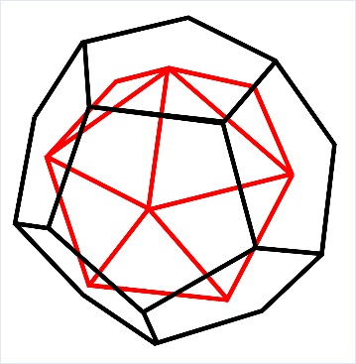
«Искусственно выстраданная» система знаний, а в действительности «лже-подложенная», в дальнейшем не поможет в познании, т.е. просто не нужна. Всю нынешнюю науку можно продолжать осыпать вечно недостающими зелеными купюрами, планировать умопомрачительные бюджеты на ее «развитие», но вся деятельность ее ныне уподоблена материализации призыва от «Завета»: «отделение плевел от зерен». Только и этого отделения ныне не происходит. Поскольку эта деятельность уподоблена раскапыванию кучи подсунутого (со стороны старой Системы Управления Эбров) ей мусора, в которой никогда не было не только истинных зерен, но и плевел. Наша задача не быть «помоешниками», а утилизировать и избавиться от всего ненужного, что может как-то мешать развитию в движении вперед к истине и с истиной.
Вся Система родных Планет создавалась и существует ныне на додекаэдральной структуре энергетических решеток, как базовой основе формирования пространств узнать больше –Ю.В.
Вполне достаточно, без вмешательства устоявшимися мнениями футурологов и фантастов, декларативно принять в основание осмысления всего происходящего тот факт, что более 18000 лет назад планета Земля была интернирована некоей «Эбровской Системой» (Что прибыло на Землю? узнать больше-Ю.В). Эта информация получена от Системы Управления Земли, она есть истинная.
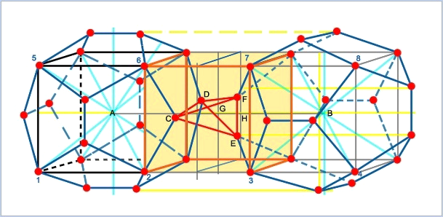
Одним из важнейших интернированных последственных изменений на Земле была смена базовой основы формирования пространств с додекаэдральной на кубическую основу построения решеток энергий. Привнесенная кубическая энергетическая решетка, обрамившая все прежние состояния и структуры энергий, изменила и ограничила состояние материального мира на Земле до уровня, приемлемого только для чужих Систем управления, изменила все условия окружающей среды, в том числе атмосферы, воды, всей биосферы и т.д.
Мозг Земли до нападения имел 512 октаву (Земля — модельный комплекс, представленный энергиями, находящимися в инерционном (материальном) и неинерционном (нематериальном) агрегатных состояниях в пределах от 12 до 512 октавах энергий для ДАННОГО этапа её цивилизационного развития, как первого этапа из вложенной программы для её РАЗВИТИЯ ссылка – Ю.В). Нападающие планеты-интервенты имели мозг 224 октавы. В последствии, по ряду причин несовместимости в новых условиях Земли, этот мозг интервентов до 66 октавы был уничтожен. Оставшиеся структуры Земли сумели сохранить на короткое время мозг 57 октавы (в основном в экваториальной полосе) с дальнейшим снижением его уровня, население сократилось на 67 – 68% и оставалось всего около 2 млн. человек, с последующим их отмиранием
(БИОЛОГИЧЕСКАЯ ОКТАВА - это частотная ХАРАКТЕРИСТИКА связи МОЗГА конкретного биообъекта в условиях нормальных соотношений основных параметров жизнеобеспечения (I тип). II тип - максимальная частота обменных процессов. ИНФОРМАЦИОННАЯ ОКТАВА – это бит ИНФОРМАЦИИ, воспринимаемых зрительным органом чувств (в 1 сек для 64 октавы). – ссылка-Ю.В).
Комплекс Пасхи, как один из главных родных комплексов сопровождения, (размещен под островом Пасхи на глубине h = -12450 м) был полностью выключен. После проведения ряда программных процессов со стороны интервентов, человек был превращен в некое биологическое существо, не обладавшее прежней самостоятельностью по мозгу. За прошедшее время, особенно последнее в 4000 лет, Надсистема – интервент через измененную Систему окружающих структур провела колоссальное количество программных процессов. В том числе со всеми Системами Жизнеобеспечения (Если физические параметры небесного тела подходят для формирования живой клетки, то создается Система жизнеобеспечения, которая уже без НЛО обеспечивает: Контроль состояния ноосферы-Хранение автономного мозга-Перенос мозга-Сопровождение автономного мозга-ссылка-Ю.В), Биоцентрами планеты Земля (Все программное управление по созданию Мозга с его биологической «рубашкой», как в светском восприятии принято называть человека, осуществляется Биоцентрами – ссылка – Ю.В), создающими и поддерживающими человека и непосредственно с самим Человеком.
Целью всех программных процессов, проводимых над Человеком и с его участием, было следующее. При исполнении старых программ было предусмотрено применить уникальное совершенство и возможности тела человека (так называемой рубашки) применительно к измененным условиям окружающей среды, т.е. провести процесс познания всех тайн живой клетки. Адаптировать системы Жизнеобеспечения и Биоцентры планеты Земля под возможности своих Систем управления (интервентов), сформировать недостающие или сопрягающие системы в дополнение.
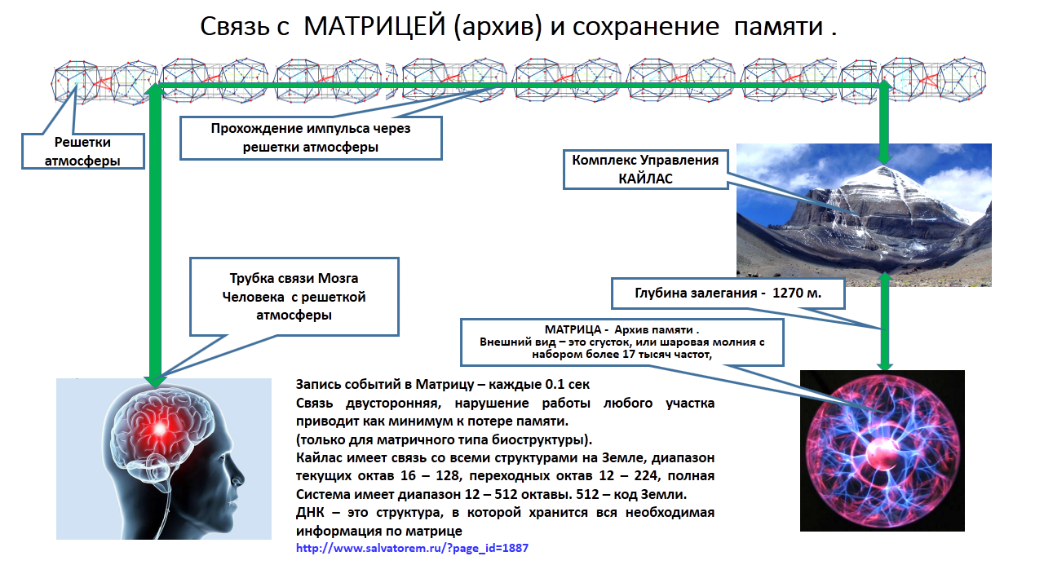
По их программе было запланировано поднять уровень, ранее уничтоженного мозга Человека, до октав гармоничного совмещения с мозгом интервентов (пауков). Далее, внедрить мозг интервентов в «рубашку человека», создать и сохранить особей такого генотипа мозга в количестве «Золотой миллион» (Генотип 46 («ЗОЛОТОЙ МИЛЛИОН», 1200000 человек, Мозг которых был «сброшен» с планеты Солнце – ссылка-Ю.В). Для перевода генотипа 42 в 44 и 46, существует Пасха, или определённый день, когда Луна производит сброс Программ.), придать им в подчинение исполнителей с генотипом мозга 44 октавы (из состава Золотого миллиарда в количестве 500-600 млн. Матрица мозга генотипов 42, 44 (“золотой миллиард”) К понятию “матрица” следует отнести систему программной памяти биоструктуры. Человек на Земле имеет не только память, но и заданную программу действий. Если матрицы нет, то человек является роботом и выполняет то, что ему задано при рождении – жить, учиться и так далее– узнать больше –Ю.В)). Остальных людей должны были уничтожить в 2012 году (апокалипсис в конце декабря 2012 года), как отработанный материал, мешающий их райскому пребыванию и развитию в процессе «вынужденного» плененного движения по направлению созвездия Большой Медведицы (к планете Сур, как своей родной Эбровской базе – Были сформированы трубки связи всех планет с привязкой к Солнцу. Фактически создавалось другое пространство, что привело к изменению орбиты Земли (период обращения Земли вокруг Солнца стал 365,5 дней вместо 864 при обращении вокруг Ярилы). Было сформировано кольцо защиты по контуру вращения Земли. Внутри контура были сформированы тетраэдральные трубки связи. Остальные планеты были привязаны к Земле и имели в тетраэдральных трубках додекаэдральные структуры. Все внешние планеты были окружены оставшимися спутниками (конвой).
После формирования конуса началось движение к 4-й звезде Большой Медведицы. Это система из 7 звёзд является посторонней и появилась из другого Космоса примерно 6 миллионов лет назад. В системе 4-й звезды несколько планет (12), главная — СУР. Спутники планет, через галактические трубки, являются «буксирами» этого движения, - узнать больше -Ю.В).
Весь истинный ход исполнения программных процессов был покрыт вуалью легенд, рисующих трагикомические сценарии, как бы, эволюции развития общества и человека, «нашедшего свой путь» в познании окружающего его Мира, фактически находясь в полном плену этих иллюзий. Полная истинная информация о прошедших явлениях, действиях и событиях имеется, но в рамках данных суждений ограничимся лишь указанным материалом. В истории Человека (последние 18000 лет) ошибок нет, есть ошибки только у историков, выискивающих их друг у друга вследствие незнания сути хронособытий, произошедших на Земле, и их истинных причин.
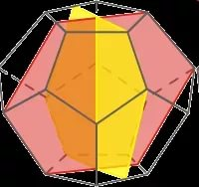
В свое время в установленном формате для соответствующего текущего времени и на соответствующий уровень были предоставлены материалы, на базе которых для данной (т.е. ныне существующей) среды была продемонстрирована разработка специальной математики, теории симметрий (математика «Калейдоскоп» - 18 осей симметрии и 6 трансляций, Законы движения Максима, разработка специальных формул для небесной механики), выведены принципиально новые функции (фитофункции) существующей живой клетки (теория простых чисел для формирования частот живой клетки;), получены соотношения для золотого сечения (фито-функции золотого сечения как основа формирования живой клетки 2 тома, таблица атомных структур -– узнать больше-Ю.В – на картинке оси симметрии додекаэдра) и многое другое. Это позволяло точно рассчитывать переходные процессы, происходящие в атоме (без помощи экстрасенсов, «серых мышей», офисного планктона, всех их сторонников или искателей артефактов) и многое другое. Все материалы и инструменты исследования ныне являются стратегически важными для России, ограниченного доступа и более не подлежат открытой публикации и тиражированию, особенно, в условиях «открытых рыночных отношений» и всех их неуправляемых и негативных последствий при переходе на условия новой Программы.

В рамках обсуждаемой темы наибольший интерес, как показательный для нас, представляют события и явления последнего столетия.
Принимая во внимание вуаль легенды о «развитии общества», Политическая Экономия последнего столетия утвердилась в том, что «Основой жизни общества является материальное производство. Чтобы жить, люди должны производить материальные блага. Люди производят материальные блага, т.е. ведут борьбу с природой, не в одиночку, а сообща, группами, обществами. Следовательно, производство всегда и при всех условиях является общественным производством, а труд – деятельностью общественного человека».
Человек вдруг торжественно становится общественным человеком и более себе принадлежать не может (не хватает мозга), а труд его всецело направлен на мужественную борьбу с ненавистной ему природой! Вот такая основа жизни общества была.
Но, хватит безумия!
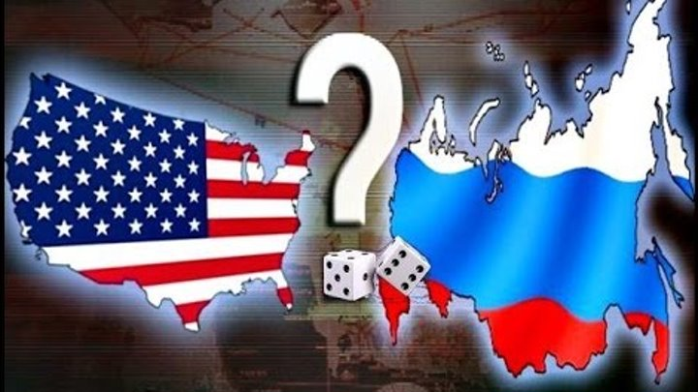
Ум, как одна из функций Мозга, может определяться только степенью и глубиной осознания своего функционального предназначения, как Человека на Земле. Поэтому, ума у человека общественного просто «технически» не могло быть и все этапы развития цивилизации, как фрагменты программных процессов особенно последнего столетия, были безумны. Именно поэтому они были так кровавы, безудержно антагонистичны друг относительно друга и бесчеловечны своими целями, независимо от степени исторической важности, которую пытались придать им их руководящие исполнители. Безмерно жаль, что от этого больше всего страдали простые люди, т.е. так называемые ранее народные массы (Программные процессы Интервентской Цивилизации Эбров – узнать больше – Ю.В).
Познание Мира вместе со своим инструментом – наукой, это всего лишь процесс проверки уровня и степени развития мозга. Если Он, по своему уровню развития, чего-нибудь достоин, то ему по уровню и давали. Это и считалось познанием, а не каким-то научным открытием. Познание не надо путать с Умом, поскольку само понятие и определение Ума крайне необходимо из кухонно-бытовой сферы оценок перенести в сферу осознания своего предназначения.
Участники (современники) последнего исторического столетия прекрасно помнят крылатый и вдохновляющий лозунг Ленинизма (КПСС): “Коммунизм есть Советская власть плюс электрификация всей страны” (В.И.Ленин). Откуда взялось это безумие?
Почему-то общество не задумывалось над этой фразой, коротко и ясно выразившей суть столетней программы, но внезапно вдохновилось в разной степени и устремилось воплощать, не считаясь со всем ужасом и объемом народных потерь. Программ было несколько. Самая крупная – 500-летняя, по которой должны были быть созданы условия формирования такого генотипа человека, который был бы под полным влиянием Системы Управления (1500 – 2000 г.г. озвучена катренами Нострадамуса - узнать больше - Ю.В.). На одной из стадий этой программы в 1845 году завершено создание радиационной паутины (сложнейшая конструкция энергетических решеток в слое «-4400 м+12400»), охватывающей Землю. После чего, на Земле должны были остаться только те, кого можно было бы контролировать с использованием свойств паутины и такой «Программы развития», которая уже не допустила бы возврата к иным способам развития Мозга. Люди (и животные), имеющие связь с такой паутиной, условно назывались “электроники” (по старой Программе развития Генотипов Мозга).
Итак, первая цель – на Земле должны быть оставлены только электроники, остальные должны подлежать уничтожению. Для достижения этой цели были хороши любые средства – войны, геноцид в любых формах и масштабах, эпидемии и т.д. И это все сопровождалось и обеспечивалось Комплексами и Системами. Из последних ярких проявлений указанного, особенно преуспел Ельцин – высокотехнологично (с точки зрения, как бы политика профессионала или диктатора) и незаметно для самого населения взял и его существенно сократил.
Электронику можно с использованием паутины (то, есть решеток атмосферы - Структура решетки – соединенные додекаэдры, в каждый додекаэдр вписан икосаэдр (ребра фигур и соединяющих пирамид одинаковы). Число таких вложенных структур = 44, Каждая решётка – это свой спектр частот.
1 тип - Среда обитания всех биоструктур, 0 < h < 12400 метров. Значение 0 – это уровень моря, контроль уровня производит Комплекс Стоунхендж.
2 тип - Среда обитания всех привезённых биоструктур, -2200 < h < 0 метров. Кстати, вся гидроакустика работает до h >= -2200 метров.
3 тип - Мозг Земли, -4400 < h < -2200 метров. В этой решётке находится все Программные функции, которые сбрасываются в среду обитания биоструктур.
4 тип - Островки, -4400 < h < -3400 метров. Места нахождения Комплексов, объектов (НЛО) – их там 3472 штуки, 36 разновидностей. По НЛО – отдельная статья. Все островки соединены трубками связи, средний радиус одного островка примерно 6000 метров - больше узнать - Ю.В ) дать любую команду, направить его действия на выполнение любой (в рамках установленной ему Программой) поставленной задачи.
Советская власть (вместе с электрификацией), вернее отстроенная под ее базис пирамида власти, должна обеспечивать коррекцию и проводить в исполнение (в жизнь) представленную ей программу (заданную Комплексами Управления Земли - Комплексы разделяются на:
- управляющие, например, Комплекс в Австралии производит Программные изменения поверхности Земли:
- контрольные, например, Кайлас (Тибет) – контроль состояния мозга биоструктур;
- сопровождающие, например, Комплекс Альпы – сопровождение генотипов, созданных после 0 года;
- вычислительный центр, Ирландия. ЭВМ, которые там расположены, будут на Земле не ранее 2400 года;
- связи, этот Комплекс в Эфиопии, осуществляет связь со спутниками планет;
- погодные, например, Комплекс в Антарктиде, расположен рядом со станцией “Мир”, обеспечивает смену зима – лето.
Всего на Земле 48 Комплексов. 7 Комплексов работают в суточном цикле (каждый – 1 сутки). ссылка –Ю.В).
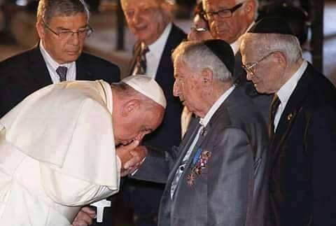
Заметим, что как общественное сознание, так и наука приступили к выполнению программы одновременно – в Европе появился бродящий призрак для политиков и революционеров, а ученые бросились изучать радиацию. Система Управления избирательно обеспечивала всем необходимым только электроников, удаляя у остальных (шаг за шагом) Мозг и сужая им диапазон чувствительности (осознания и восприимчивости) к происходящим изменениям. Те, кто случайно оставались после чисток, должны были уходить из жизни «естественным путем» (согласно уровню познания патологоанатомов и учению Дарвина). Таким образом, в несколько этапов прошла вся «героическая трагическая история» на сценах всех континентов, чаще покрытая кровавой вуалью, процедура активного «развития цивилизации», испытавшая все формы общества (кроме первобытно – общинного, но не везде).
Программа (развития Генотипов Мозга 1500 - 2000 г.г. узнать больше – Ю.В) имела и дату своего завершения – 2000 год. К этому моменту электроники должны были получить новый Мозг, а остальные – все виды заболеваний с дальнейшим и ускоренным финалом через некролог.
Промежуточная формация генотипов мозга (Генотип Мозга – это совокупность возможности нейронов Мозга и генов данного организма, которая, в отличие от понятия генофонд, характеризует особь, а не вид. Для Человека исходный такт – 1.008-1.24 с. Однако мы имеем множество генотипов, и каждый генотип отличается не только внешним видом, но и исходным тактом. Каждый последующий формируемый генотип должен был брать всё наилучшее от предыдущих. Вот так и реализовывались процессы, которые завуалированно и умышленно искажённо преподнесены нам как история развития Цивилизаций. Умственная деятельность у индивидов 4ХХ генотипа Мозга сегодня, как уже было сказано, автомоторна и прямоконтактно зависима от ВНЕШНЕГО управления. Сегодня по эбровской Программе, НЕ РЕАЛИЗОВАННОЙ до конца, Население Земли разделено на 3 генотипа – узнать больше – Ю.В.), т.е. личности на которых Система практиковала и апробировала результаты проводимых процессов, также подлежали уничтожению – это мутанты от электроников, имеющие необратимые искажения матрицы Мозга, неверно понимающие команды и некорректно отвечающие на контрольные запросы Системы Управления (СУЗ – Интервентская Система Управления Земли- узнать больше –Ю.В).
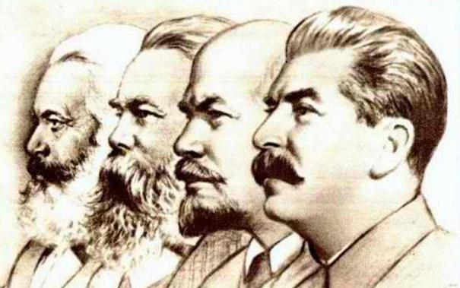
Отметим здесь, что до этой финальной даты (декабрь 2012 года - несостоявшийся Апокалипсис) вся работа проводилась в условиях «противодействия и возможного нанесения вреда» со стороны не электроников, потому знания от Системы Управления (СУЗ) давались чаще в искаженной форме и не давали представления о «действительности» не нужным личностям. Этим объясняются периодические «всплески активности» в политической сфере, научной, производственной или военной. Локальные или глобальные противостояния в действиях различных «стратегий» (геополитики, внутренней политики, проявления экстремизма в любой форме и т.д.) были результирующим венцом указанного. Попытки выяснить истину, т.е. проявить инициативу в получении информации, пресекались Системой на корню и очень жестко. В Системе Управления происходили и сбои – в группу Маркс-Энгельс-Ленин (эта троица имела прямую связь с СУЗ интервентов и выполняла определенную программу действий – - это был управляемый программный процесс. Он пришёл в прежнюю норму сразу же после окончания такой управляющей программной процедуры, и «прихожане» вернулись в своё привычное лоно к Богу, т.е. под прежнее управляющее воздействие, обеспеченное и сопровождённое информационными концентраторами, размещёнными под храмами - узнать больше – Ю.В) затесался Сталин, который не был электроником, и потому неверно истолковал программу работ. Вместо того, чтобы произвести “электрификацию”, полез в регионы, где плотность паутины контроля (радиационная решетка атмосферы – узнать больше – Ю.В) была еще не достаточной, за что и поплатился. В дальнейшем ошибки Сталина удалось скорректировать Горбачеву (удалить зоны слабого контроля) и обеспечить Ельцину исполнение «порученных ему» программных процессов, т.е. незаметно убрать ненужное население без его сопротивления и сложностей (будучи увлеченными ваучеризацией и получением такой большой «самостоятельности», сколько смогли унести с отделением и изоляцией от бывшего общего).
Однако развитие программы должно обязательно и всегда сопровождаться новыми «знаниями», которыми должны обладать только электроники (Это люди определенного генотипа Мозга имеющие прямую связь с СУЗ (радиационной решеткой атмосферы), известные в простонародье, как евреи. Но поскольку национальностей не существует, а есть лишь генотипы с территориальной привязкой и функциональным наделением, то употребление слова «еврей» некорректно. Всего предполагалось довести количество видов лидирующих генотипов до 66. Соответственно, планировался ввод 462, 463, 464, 465 и 466 генотипов. Каждый последующий формируемый генотип должен был брать всё наилучшее от предыдущих. Вот так и реализовывались процессы, которые завуалированно и умышленно искажённо преподнесены нам как история развития Земных Цивилизаций – узнать больше –Ю.В), при этом все мутанты или, так называемые гуттаперчевые особи, должны быть изолированы от такой возможности. К одной из неудачных особенностей гуттаперчевых особей следовало отнести наличие у них частот мозга 39,5 октавы (Под формированием пространства для жизни человека (и всех биоструктур) следует понимать обретение частотной электро-магнито-гравитационной структурной Системы, в которой возможно не только само создание живой клетки, но и поддержание её существования в различных сочетаниях, т.е. формирование управляемого жизнеобеспечения. Кроме этого, необходимо иметь: Системы Контроля, Системы энергетической Подкачки, Системы Программного обеспечения для задания текущих функций, исполняемых мозгом.Базой для создания такого пространства является Октава – (2n). Показатель степени «n» – это октава, на которой строится «Пространство – Время» и все виды обеспечения и сопровождения. Октава – это диапазон частот Сущности характеризующий уровень трансляции от СУЗ. Мозг - Сущность Человека максимум имеет 64 октаву . Все частоты в атомной структуре построены на октавах (степень двойки). Базой для построения центрального кубика ЯВЛЯЮТСЯ ОКТАВЫ. Атомная структура – это додекаэдрально – тетраэдрально -кубическая структура. Центральный кубик – это система из октаэдров и икосаэдров, вложенных друг в друга (16 вложений). Вся приборная база создана относительно центрального кубика, за пределами этого кубика она не работает.- узнать больше – Ю.В), с помощью которой проявлялись фрагменты дезинформации для Системы Управления и, более того, вносились искажения в устойчивость функционирования «средств связи и управления» самой Системы (СУЗ). За этот проявленный факт и особенность, они были отмечены «особо», чаще поощрялись ВИЧ-инфицированием или иными неприятностями (любая болезнь - есть частичное или полное нарушение программных функций Мозга по контролю за состоянием и сопровождением всех процессов функционирования каждой клетки плоти, обеспечивающей предназначенную им функцию.– узнать больше – Ю.В ).
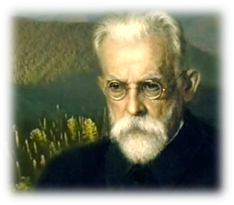
«Научная база» для электроников (элементы «Лошадиных» Знаний современной науки вы можете узнать здесь – Ю.В) была подготовлена и ждала своего часа, при этом не следует забывать, что лозунг “не знание – сила” и явился основным в науке, являющейся общей для всех, и следует отдать должное – одним из ведущих проводников такой “науки” являлся В.И.Вернадский. Ценность работ Вернадского заключается в том, что ему удалось объединить все мракобесие, введенное не для электроников, с информацией, частично взятой из программы и увести так далеко в сторону, что если бы информация из программы случайно оказалась не адресной, то вернуться обратно было бы уже невозможно. На Земле не было таких гениев, которые бы так виртуозно на ответственном этапе работ по программе увели бы науку в дебри. Если Маркс-Энгельс-Ленин были только исполнителями программы, то без Вернадского могли бы возникнуть проблемы с исполнением. Гениальные работы Вернадского необходимо было поддерживать до полного завершения старой программы (Программа развития Генотипов Мозга – узнать больше - Ю.В) , и никто не должен был знать ни целей, ни средств, ни возможностей Системы Управления. Тратить энергию на достижение таких целей, которых не существует, рассеять попытки выяснения истинного положения дел, увеличить число «серых мышей» в среде научных работников – все это Вернадскому удалось, и более того, удалось привить это всему научному миру.
И совсем не просто так Ленин указал на огромное значение науки, именно той науки, которая была поручена Вернадскому. Он, в отличие от Ленина, не готовил массовых убийств людей, геноцид, уничтожение сложившихся основ для выживания умирающего народа, но он очень грамотно решил главную порученную ему задачу – уничтожить науку.
Человечество будет «благодарно» именно Вернадскому, как гению всех времен и народов, за «творческий подход» при решении главной задачи – обеспечивать безопасность выполнения программ через НЕЗНАНИЕ.
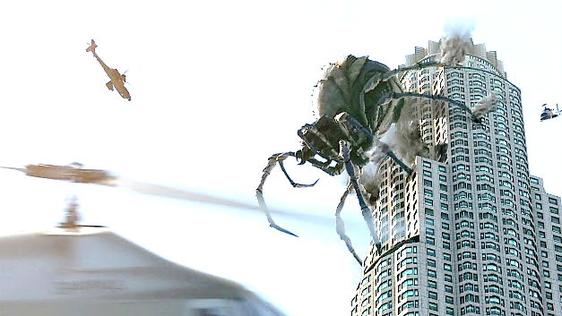
Непомерно тяжелые по масштабам и интенсивности, чрезвычайно кровавые по нечеловеческой целевой сути программные процессы ХХ столетия завершили путь нескольких тысячелетий, а проистекающий хронопроцесс имел глобальный во времени Вектор Цели – выращивание и совершенствование конкретного генотипа мозга человека в запланированных программой количествах к необходимому моменту времени (обратите внимание на фразу к необходимому моменту времени – Индивиды от Эбровской Системы были РАЗМЕЩЕНЫ НЕ ТОЛЬКО на Земле, а и на Луне и на Солнце. При этом на Солнце была размещена самая «продвинутая элита», с уровнем октавы Мозга 64-76. Именно они и ДОЛЖНЫ БЫЛИ БЫТЬ доставлены на Землю к 22 декабря 2012 года, их точное количество 984 000 (для так называемого «Золотого Миллиона»). Конец декабря 2012 года так называемый Апокалипсис – запланированная смена человеческого Мозга «Золотого Миллиона» на Мозг Эбровских Сущностей, проживавших внутри Солнца – узнать больше – Ю.В)
в целях сопряжения с мозгом интервентов.
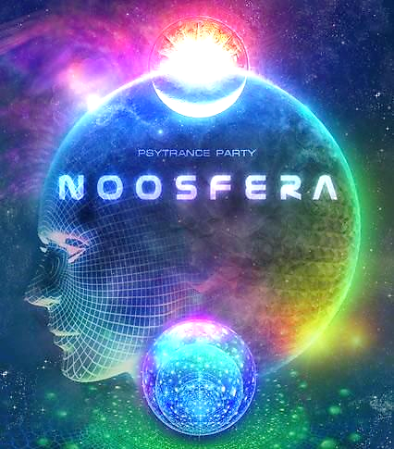
Планетарная биологическая программа, проводимая интервентскими Комплексами и Системами (Система Управления Эбровской Цивилизации Звездной системы Большой Медведицы) над Человечеством в чуждых (не родных) условиях измененной окружающей среды планеты Земля, принудительно завершена (возрождающейся родной СУЗ). В рамках старой Программы развитие цивилизации не являлось первоочередным и определяющим аспектом, оно было не только вторичным, а исполняло функцию лишь обеспечивающую, сопровождающую и исполняющую роль легенд для изоляции и исключения человека от возможного факта осознания Сути и Истины в происходящих процессах.
К великому и искреннему нашему огорчению воочию не было такого целевого и определяющего исторического пути развития цивилизации во всех направлениях, сферах и на всех «исторических» этапах, как это преподносилось и внушалось. Проводилась строго выверенная внешним вмешательством программа развития вполне конкретных генотипов мозга в 12 этапов (это преподносилось как 12 родовых колен) на протяжении почти 18000 лет.
Вот каковое унижение было уготовано Человечеству и длительное время воплощалось вне всяких его желаний. Могло оно привести только к трагедии, т.е. если бы не удалось это предотвратить – Земля бы самоликвидировалась (Информационные блоки формируют бесконечные цепочки, и именно таким образом, чтобы обеспечить создание различных информационных основ и структур, объединенных в единую Систему. Таковая Система и есть Мозг атмосферы, размещенный в диапазоне высот от «- 2400 м» до «12400 м». Мозг Атмосферы состоит из информационных блоков биоструктур и в СЛУЧАЕ ПОПЫТКИ СОПРЯЖЕНИЯ с мозгом чуждых планете Сущностей (чуждых информационных блоков) Эбровской цивилизации из Звездной Системы Большой Медведицы, АВТОМАТИЧЕСКИ МОЖЕТ ВКЛЮЧИТСЯ ПРОГРАММА САМОУНИЧТОЖЕНИЯ ПЛАНЕТЫ – узнать больше – Ю.В).
Но, Человек (а ныне, пока, люди) сумел выжить. Значит, что-то удалось Ему организовать в процессе своего выживания, то есть в Его организованности что-то такое имеется, что обязательно должно и может быть учтено и применено при исполнении Вектора Цели будущих явлений, действий и событий в рамках новой Программы? Более того, что-то и кто-то людям помогал в таких античеловечных условиях сохранить крупицу своего истинного человеческого?
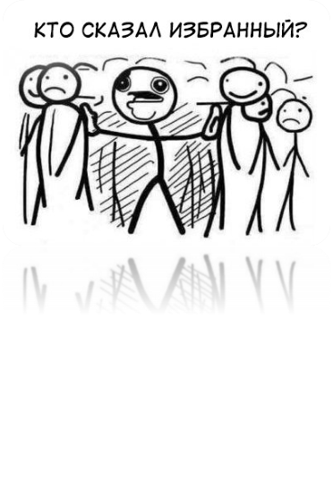
Процесс воссоздания Человека (тесно связан с повышением октавы Мозга , но это сделать невозможно без повышения октав клеток плоти. Всё это в комплексе означает ПОЛНУЮ перестройку ВСЕГО Человеческого организма и подведение его к состоянию, когда он сможет существовать и развиваться в условиях ПОЛНОСТЬЮ ИЗМЕНИВШИХСЯ. Если некий прибор рассчитан на напряжение 220 вольт, то при увеличении напряжения он попросту сгорит. То же самое и с Человеческим организмом. Клетка в своей нынешней конструкции не сможет существовать при увеличении октавы Мозга, она просто разрушится. Значит, без изменения её параметров существования и согласования её с параметрами НОВОГО пространства дальнейшая её жизнь — НЕВОЗМОЖНА. Переход на следующую ступень развития в соответствии с процессами новой Программы, есть НЕ ТОЛЬКО подключение новой базисной основы формирования пространств — тетраэдральной, как следующего уровня развития. Дополняющее следствие этому — неминуемая СМЕНА ТАКТА ЗАРЯДОВ для полного (всего истинно родного) диапазона октав энергий Земли и запись информации о следующем шаге в физике, химии, биологии и других направлениях и инструментах ИСТИННОГО ПОЗНАНИЯ Мира – узнать больше – Ю.В) уже начался, он не мгновенный и, в основном, не может быть инициирован Человеком, но «отдельные мнения» учтут, но очень ограниченно.
Воссозданный Человек с восстановленным мозгом высоких октав сможет и будет совершенно по - иному (наконец-то с Умом) подходить к исполнению своих истинных функций, исполнение его предназначения будет сопровождено измененными условиями окружающей среды в комплексе, измененными программными процессами восстановленных истинных (родных) Комплексов и Систем управления. Если кому-то изложенное представится «продуктом футурологии», то это лишь оценка уровню развития его мозга и не более. Не следует полагать, что этот процесс исчисляется десятилетиями (Переходный период 2012 – 2024 г.г. Со стороны новой Системы Управления воплощается процесс ликвидации базового основания самой Системы Управления «Социальным Насилием», как вмененной в прошлом Конструкции организованного бытия людей и как образ их жизни, обеспечивавшей ранее паразитизм несущественного меньшинства над преобладающим большинством. Технически разрушается комплексный процесс управления исполнительскими действиями людей путем ликвидации прежнего энергоинформационного сопровождения, осуществляемого ранее через интервентские управляющие комплексы, объекты и серверы (условия обитания), а также ликвидации вменённых конструкций энергетических решёток и замена их на «родные» (до октавы 512) в пределах октав от 15 до 128 (изменения управляемой окружающей среды) – узнать больше - Ю.В), он уже происходит, а срок ему чрезвычайно мал.
Все вопросы, связанные с формированием части Вектора Цели будущих явлений, действий и событий, связанные с построением будущего Человечества (Будущее Человечества исключает существование политической власти в прежнем воплощении – ссылка – Ю.В ), не являются для Человека посторонними, а «шпаргалки» из его прошлого опыта построения «общества», в данном случае далеко неприемлемы.
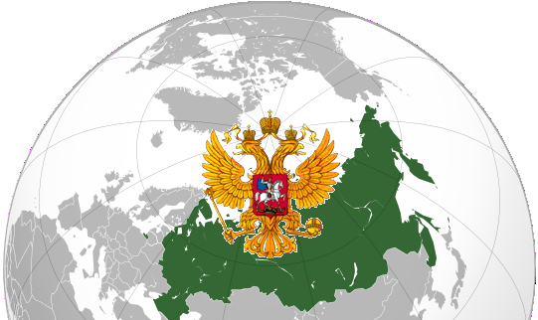
Вот это и должно стать особым предметом обсуждений в текущий период. В этом обсуждении специалисты и руководители ведущего уровня, если они видят себя в будущем и оно им не безразлично, должны принять самое активное участие.
В этом и есть суть построения нового, в этом и будет заложена «национальная» и государственная идея России (идеология, государственное построение и т.п.), в этом и есть разрешение всех накопившихся веками проблем России.
Оградить сие мероприятие от контакта с пустыми, безответственно-трибунными говорунами и иными карьерными мечтателями необходимо и строго обязательно. Это следует понимать выше и важнее каких-либо демократических преобразований и реформирований инертного продолжения видеть весь смысл существования человека через призму только общественного производства. Сакральные круги и всякие исторические Кланы и Ордена просим в данном важном мероприятии не беспокоить. Им настало время чаще общаться с историками.
Строить нам придется Человечество и с воссозданным Человеком!
«Строительная площадка» к работе готова, строительные «материалы» готовы формировать. Суть Идеологии Концептуальной Власти проявлена (Суть Концептуальной власти заключается в проявлении (явлении) Идеологии Концептуальной власти, как УПРАВЛЯЮЩЕЙ ИНФОРМАЦИИ «ИЗВНЕ». Следует принять во внимание неизменную обязательную последовательность программного исполнения бытия – явление; действие; событие. Идеология Концептуальной власти, как управленческая информация всего Программного процесса управления «извне» и являлась сутью самой закрытой, недоступной, сакральной частью, предоставляемой для ограниченного круга исполнителей, подобранных самой Системой с учетом конкретного генотипа Мозга. А самозванцы или властные авантюристы – это клоуны, шуты и самовыдвиженцы, насаждающие за деньги или иным путем свою самость, как особый «дар свыше или свыше по наследству» в личностных целях для проявления своей гегемонии над обществом. На протяжении последних 18000 лет (особенно последних 4000 лет) Суть Идеологии Концептуальной власти заключалась в Векторе Цели, который был обрамлен следующими целевыми рамками – «От единичной разобщенности к концентрированной соборности». Весь процесс воплощения Вектора Цели «От единичной разобщенности к концентрированной соборности» охватил достаточно длительный «исторический» период и завершен к 2000 году формированием так называемого «Золотого миллиарда», т.е. «соборность» свершилась. Символизирующим программным процессом этого явилась программа «Глобализации» – узнать больше – Ю.В), Сущность приобрела состояние готовности для реализации Новых Программных процессов.

1.Концептуальная власть - Термин «концептуальная власть» следует понимать двояко:
во-первых, как тот вид власти (если соотноситься с системой разделения специализированных властей), который даёт обществу концепцию его жизни как единого целого в преемственности поколений;
во-вторых, как власть самой концепции (Идеи) над обществом (т.е. как информационно-алгоритмическую внутреннюю скелетную основу культуры и опору для всей жизни и деятельности общества).
2.Вектор Целей – перечень программных направлений развития общества.

Использованная литература:
- ПЕРВАЯ УПРЕЖДАЮЩАЯ СТРАТЕГИЯ Автор: НИИ ЦУС Б.В. Маков
- О флоре и фауне Автор: НИИ ЦУС Маков Б.В.
- Принципы управления Автор: НИИ ЦУС
- Таблица формирования иллюзии интервентской цивилизации Автор: НИИ ЦУС
- Основы формирования человечества - Часть 1. Глава 1.прил. 5 Автор: НИИ ЦУС
- ОФЧ часть 4 Приложение 4 Автор: НИИ ЦУС Чесноков С.М.
- Обоз системы Автор: НИИ ЦУС
- Суть и Сущность Концептуальной власти Автор: НИИ ЦУС
- Основные функции слоев атмосферы - Автор: Б. В.Маков
- Событийная хронология Часть 1 и Часть 2 Автор: НИИ ЦУС
- Системы Управления на Земле Автор: НИИ ЦУС
- А есть ли наука? Автор А.М.Хатыбов
- Инсулин Автор: НИИ ЦУС
- Принципы управления Автор: НИИ ЦУС
- Зеркало современной науки Автор: НИИ ЦУС
- Принципы управления А.М. Хатыбов
- Обоз системы А.М Хатыбов
- А есть ли наука? А.М. Хатыбов
- «И про НЛО тоже» А.М Хатыбов.
- Последнее обращение к Человечеству - Н.В.Левашов
- Сущность и Разум. Том 1 - Н.В.Левашов
- «СветЛый Веник» Н. Левашова в «Банном Деле» А. Хатыбова и Трудовая Лопата (2-я редакция). Книга 1. Раскрытие сокрытого (интервенция: как это было)
Автор: Ф.Д. Шкруднев
- «СветЛый Веник» Н. Левашова в «Банном Деле» А. Хатыбова и Трудовая Лопата. Книга 1. Раскрытие сокрытого (интервенция: как это было) Глава 6. О создателе «Банного дела» Автор: Фёдор Дмитриевич Шкруднев
- «СветЛый Веник» Н. Левашова в «Банном Деле» А. Хатыбова и Трудовая Лопата
Книга 1. Раскрытие сокрытого (интервенция: как это было)
Глава 3. Основы построения материального мира и формирования генотипов Мозга
Автор: Фёдор Дмитриевич Шкруднев
- Дополнения к познанию пользователям программ "СветЛ" Автор: Коллектив РНТО
- Стратегия Развития Человечества в Переходный Период Автор: Борейко В.М.

